U800紫外多参数水质检测仪
使用说明书
目 录
生物危害及安全提示 1
第一章 仪器简介 2
概述 2
1.1预期用途 2
1.2 结构组成 2
1.3工作原理 2
1.4仪器的基本参数 2
1.5 正常工作条件和储存条件 2
1.6 外观 3
1.7 波长准确度 3
1.8 吸光度准确度 3
1.9线性误差 3
1.10吸光度重复性 3
1.11 吸光度稳定性 3
1.12主要功能 3
1.13 安全要求 4
1.14电磁兼容性要求 4
1.15生产日期 5
1.16使用期限 5
第二章 仪器安装 5
2.1 仪器拆封 5
2.2 环境要求 5
2.3开始安装 5
2.4 使用前的准备与检查 6
第三章 使用与操作 6
3.1启动仪器： 6
3.2 测量： 7
3.3 历史： 8
3.4 分析： 8
3.5 设置： 9
3.6 帮助： 9
第四章 保养与维修 9
4.1仪器清洁 9
4.2管状熔断体的更换 10
4.3 故障与排除 10
第五章仪器的校准标定 10
第六章运输与储存 11
6.1运输 11
6.2贮存 11
质量承诺 11

生物危害及安全提示
HM-U800紫外多参数水质分析仪是水质检测仪器。为了安全使用本仪器，请注意以下安全防范措施。
- 一些物质可能会有生物危害性，因此使用设备之前请做好保护措施。例如：穿戴防护衣和防护手套。
- 当操作、拆卸、装配零部件时不要接触以下物质：质量控制物、标准样本、废弃液体。
- 当使用或处置废弃液体或者消毒仪器时，务必戴上橡胶手套。请勿直接接触检测液体，因为它们可能有腐蚀或有毒物质。如果接触到废弃液体，先用消毒液冲刷，然后再用肥皂彻底清洗。
- 当处理废弃液体或仪器寿命终止报废时，应履行国家或者当地关于废弃物处理的相关法规规定。
- 为避免电击，仪器应该通过电源接地线接地。地线应该与大地连接良好。
- 有较稳定的交流电网。禁止与大功率频繁通断的电器共用电源，避免较大的电磁干扰。
- 只有经过专业训练的实验室操作人员才能操作此设备。操作符合实验室安全操作规范。
- 若要拔掉电源线，请拔掉插头，不要强拉电源线。
- 若设备出现烟雾、特殊的气味和奇怪的声响，请立即切断电源并联系经销商。
- 完成检测工作后，请拔掉设备电源线组件，并且盖上防尘罩。
- 维修设备时请戴上橡胶手套；若因修理或其他原因需要拆卸外壳，应该先关闭设备并且切断电源。
- 该设备避免在有易燃混合物和易爆气体的环境下操作。
- 如有必要，请更换相同规格的保险丝。保险丝规格见使用说明书。
- 警告：在制造商和授权单位维修设备之前，用户不得私自拆卸零部件！请勿自行改装仪器。
- 此设备是水质检测设备，无禁忌症，不产生有毒有害气体。
- 用户有义务履行当地或者国家关于废弃物处理的相关法规。
- 本仪器采用了以下标记和符号，意义如下：
符号 | 意义
 | 断开交流电源
┃ | 接通交流电源
 | 警告：废弃液体有潜在的生物危害。
 | 保护性接地
 | 被禁止的操作
 | 警示！注意：请仔细阅读

仪器简介

概述
本仪器采用大屏幕全汉字显示, 可连续运行，特别适合国内用户的使用。本仪器使用的试剂必须为本公司提供或推荐使用的其他供货商的水质检测试剂。

1.1预期用途
该产品与水质检测试剂配套使用，供实验室检测样本吸光度，进行检测物质浓度含量分析。

1.2 结构组成
本仪器由光源系统、检测单元、控制单元、操作软件和显示单元及打印单元组成。

1.3工作原理
本仪器是按照国家有关部门发布的以下标准
《水质 化学需氧量的测定 快速消解分光光度法》
《水质 氨氮的测定 纳氏试剂比色法》
《水质 总磷的测定 钼锑抗分光光度法》
《水质 总氮的测定 碱性过硫酸钾消解紫外分光光度法》
《GBT 5750-2006 生活饮用水标准检验方法》等的国标及行标
的工作原理，进行检验的仪器。仪器工作时先检测出待测样本液及标准液/对照液的吸光度，然后经过分析计算，测定出样本液中待测物质的含量状态。本仪器与水质检测试剂配套使用，采用光电比色法对水体样本进行定量测定。

1.4仪器的基本参数
- 工作波长范围：190-1100 nm；波长准确度：±1（nm）。
仪器的检测范围：吸光度值0.000-3.000A
- 抗氯干扰：[Cl-]＜1000mg/L；[Cl-]＜10000mg/L(可选)；
- 光源灯：石英卤钨灯、氘灯
- 分辨率：0.001；
- 适用比色皿型：10mm-30mm玻璃和石英比色皿；
- 读取速度：≤3s；
7） 存储数据：500万条；
8） 显示模式： 5寸彩色电容触摸液晶屏；
9）参数切换：自动；
10）操作界面：中英文切换；
11）打 印 机：热敏行式打印机；
12）数据通讯口：USB、接口

1.5 正常工作条件和储存条件
1.5.1 正常工作条件
1）环境温度：5℃～40℃；
2）相对湿度：30%～80%；
3）大气压力：86kPa-106kPa；
4）远离强电磁场干扰源，避免强光直接照射；
5）工作场地防尘、防振；空气中不得含有酸、盐等腐蚀性气体；
6）电源电压范围：AC220V±10%/50Hz；
7）电源频率：50Hz±1Hz；
8）输入功率： HM-800:40W； HM-12K:900W
9）具有良好的接地环境。

1.5.2 储存条件
包装后的产品应贮存在温度-20℃～55℃、相对湿度不超过93%、无腐蚀性气体和通风良好的室内。

1.6 外观
a）文字和标志应清晰，标签粘贴牢固，不得松脱或卷边；
b）表面应平整、光洁、色泽均匀、无磕碰、划伤及凹凸不平等缺陷；
c）紧固件连接应牢固可靠，不得有松动；
d）运动部件应平稳，不应卡住、突跳及显著空回，键组回跳应灵活。

1.7 波长准确度
波长准确度应不超过±1nm。

1.8 吸光度准确度
分析仪检测的吸光度准确度应符合下表的规定:
吸光度范围 | 准 确 度
0.000~≤0.500 | ±0.005
＞0.500~≤1.000 | ±0.01
＞1.000~≤2.000 | ±0.02
＞2.000~≤3.000 | ±0.03

1.9线性误差
在吸光度值为0～3.000范围内，分析仪的检测线性相关系数（r）不低于0.995 。

1.10吸光度重复性
分析仪的重复性测量的变异系数（CV）应不大于≤0.5%。

1.11 吸光度稳定性
系列分析仪吸光度的稳定性不超过±0.005；

1.12主要功能
仪器的扩展项目测定见下表。
项目  测量项目 | 单位 | 测定方法
色度 | 度 | 铂钴色系
浊度 | 度 | 分光光度法
总铬 | mg/L | 高锰酸钾氧化-二苯碳酰二肼分光光度法
六价铬 | mg/L | 二苯碳酰二肼分光光度法
苯胺 | mg/L | 乙二胺偶氮光度法
甲醛 | mg/L | 乙酰丙酮光度法
亚硝酸盐氮 | mg/L | N-(1-萘基)-乙二胺光度法
硝酸盐氮 | mg/L | 酚二磺酸光度法
总氮 | mg/L | 碱性过硫酸钾消解紫外分光光度法
硫化物 | mg/L | 对氨基二甲基苯胺光度法
硫酸盐 | mg/L | 铬酸钡光度法
氟化物 | mg/L | 氟试剂分光光度法
氰化物 | mg/L | 异烟酸-巴比妥酸分光光度法
碘化物 | mg/L | 催化比色法
硝基苯 | mg/L | 钽试剂萃取分光光度法
挥发酚 | mg/L | 4-氨基安替比林萃取光度法
磷酸盐 | mg/L | 钼酸铵分光光度法
余氯 | mg/L | N，N－二乙基－1，4－苯二胺光度法
总氯 | mg/L | N，N－二乙基－1，4－苯二胺光度法
铁 | mg/L | 邻菲罗啉光度法
锌 | mg/L | 双硫腙分光光度法
铜 | mg/L | 二乙氨基二硫代甲酸钠萃取光度法
镍 | mg/L | 丁二酮肟光度法
铅 | mg/L | 双硫腙分光光度法
银 | mg/L | 3，5-Br2-PADAP法
镉 | mg/L | 镉试剂分光光度法
锰 | mg/L | 高碘酸钾氧化光度法
铍 | mg/L | 活性炭吸附铬菁S光度法
硼 | mg/L | 姜黄素光度法
钡 | mg/L | 铬酸盐间接分光光度法
锑 | mg/L | 5-Br-PADAP光度法
汞 | mg/L | 双硫腙光度法
砷 | mg/L | 二乙基二硫代氨基甲酸银分光光度法

1.13 安全要求
设备的额定污染等级：2级； 瞬态过电压类别：Ⅱ类。
应符合GB 4793.1-2007《测量、控制和实验室用电气设备的安全要求 第1部分：通用要求》、GB 4793.9-2013《测量、控制和实验室用电气设备的安全要求 第9部分：实验室用分析和其他目的自动和半自动设备的特殊要求》中适用条款的要求。

1.14电磁兼容性要求
分组分类属于:1组A类。应符合GB/T 18268.1-2010《测量、控制和实验室用的电设备 电磁兼容性要求 第1部分：通用要求》中适用条款的要求。

警示
用户有责任确保设备的电磁兼容环境，使设备能正常工作。
建议在设备使用之前评估电磁环境。
警示
禁止在强辐射源(例如非屏蔽的射频源)旁使用本设备，否则可能会干扰设备正常工作。

警示
本设备按GB 4824中的A类设备设计和检测。在家庭环境中，本设备可能会引起无线电干扰，需要采取防护措施。

1.15生产日期
产品生产具体日期见产品标签

1.16使用期限
a）产品预期使用期限为6年。
b）效期结束后，仪器可按当地环境保护条例及国家相关法律规定的分析仪器处理规定，进行相应处理或与我公司联系回收事宜，否则可能对环境造成污染。

第二章 仪器安装

2.1 仪器拆封
  - 拆开仪器包装并拆除用于运输的材料。保存好包装箱和包装材料，方便日后您需要重新包装仪器。
  - 检查包装箱的内容，并确认应与《装箱清单》相符。
注意：如果发现任何部件缺损或缺少，请与销售商联系。

2.2 环境要求
没有阳光直晒的地方，选择的工作台表面需平坦，且有足够的空间安放水质检测仪主机，便于操作者断开电源，避免工作台有较大的震动（如台上放置了离心机）。如果需要建议用户加滤波稳压电源。
为保证仪器的正常工作，禁止在以下地方放置：
● 温度极度变化的地方
● 在特别热或特别冷的地方
● 在有大量灰尘的地方
● 靠近产生磁场的电磁设备

2.3开始安装

2.3.1将仪器联接到电源
1) 将电源线组件的连接器插入仪器的器具输入插座。
2) 将电源线组件的电源插头插入交流电源插座。
2.3.2 请查看打印纸是否装好。

2.3.3 连接串口线（如果使用工作站软件）
1)确定仪器、PC机已关闭。
2)将9针串口线阳头接PC机的COM1,串口线另一端接仪器232-通信接口。
后面板布置图
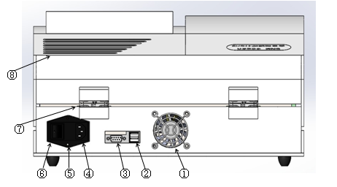
--冷却风机；
②--USB接口；
③-- 232-通信接口；
④—器具输入插座；
⑤—熔断器；
⑥--电源开关；

2.4 使用前的准备与检查
仪器在通电前应首先检查其外观是否有因贮运不当造成的变形、开裂等损伤，然后再插好电源插头，打开电源开关，此时仪器自动进入开机自检程序，并在屏幕上给出提示，自检正常后，仪器自动显示主菜单，这时，用户可进行编程、检测、查询等操作。但不能立即进行检验操作，应预热10分钟后，再开始使用检测功能进行检验。如果在30分钟内不对仪器进行操作，仪器自动将光源灯切换到“半压”状态，以延长光源灯的使用寿命。下次检测时仪器再打开光源灯。

使用与操作

3.1启动仪器：

1）、将仪器放在一个水平平面上，要保证仪器的稳定，不晃动。

2）、取出包装箱内电源线并连接外接电源和仪器。打开仪器位于后部的电源开关。
3）、打开电源，仪器主机进入自检界面。请等待10分钟仪器自动进入检测页面，如未进入请手动点击屏幕正中的标识即可进入主界面（图3-1）。


图3-1

4）、仪器主菜单内容如下（图3-2）。
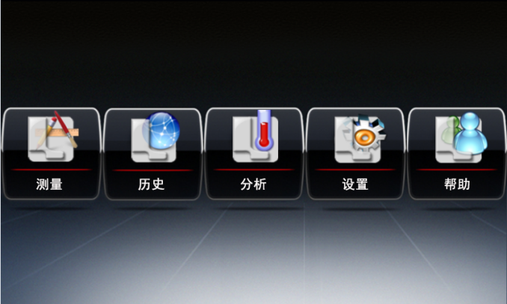

图3-2

主菜单说明：
“测量”－预热完成后后，单击此图标就可以进入检测了。允许在检测之前选择其他项目。
“历史”－单击图标可查询历史检测数据。
“分析”－可对将测样品进行数据分析曲线的标定
“设置”－可进行光路校准设置和系统时间、中英文界面的设置，并可进行恢复出厂设置。
“帮助”－对操作系统进行说明。

3.2 测量：

点击测量进入测量页面（图3-4），
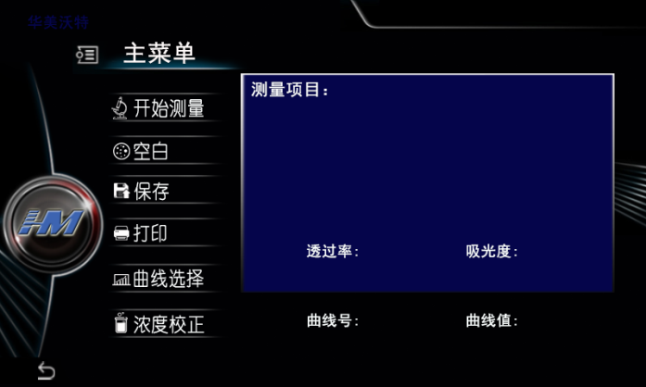

图3-4

- 、首先选择测量项目，默认测量项目为COD，点击测量项目进入测量项目选择，选择项目内容或通过点击项目号即可，并通过下一页来查找项目内容。最后一页中也可以通过自定义项目选择（图3-5）
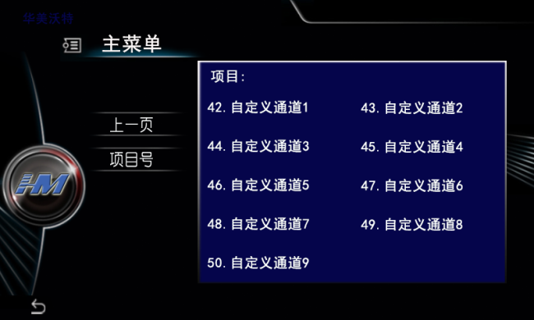
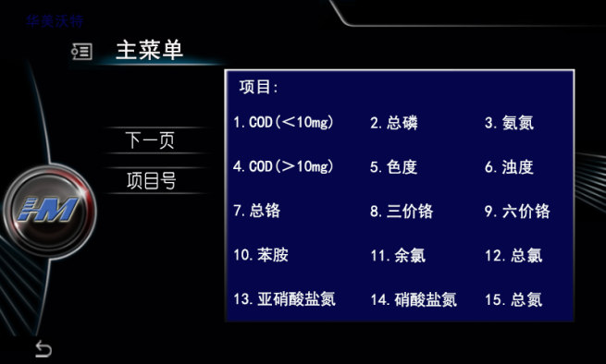

- 注意：在加入水样测量前应先点击开始测量进行空测，校正仪器并查看页面显示的检测值，如出现不是“0”,应重新选择项目对光路进行校准。校准完成后加入待测水样，点击测量即可进行样本测量。
- 测量界面可以实现曲线选择、浓度校正、打印、保存等相关功能。
3.2.1 保存：测量后点击保存即可将数据保存到历史数据中。保存后在历史数据中可随时查看。
3.2.2打印：本机采用微型打印机。点击打印功能即可自行进行打印所查看界面的数据，历史界面中数据也可以全部进行打印。以便客户留存历史数据。
3.2.3 曲线选择：本仪器已预存多条曲线，对于不同项目曲线值不同。不同水样的曲线也不同，在测定前应先选择确定相应的曲线值，1-5条曲线建议用户不要修改，6-10备用值可根据需求自行设定。拟合曲线用户可根据具体水样进行自行拟合。
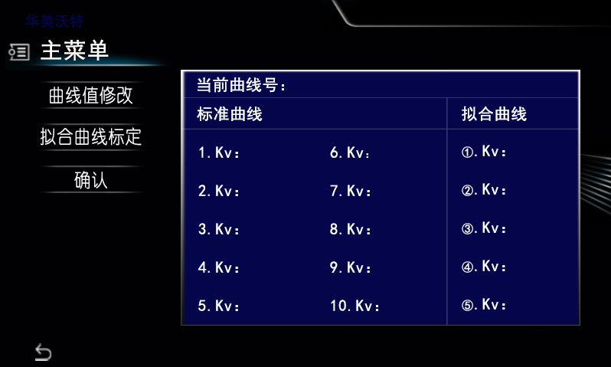
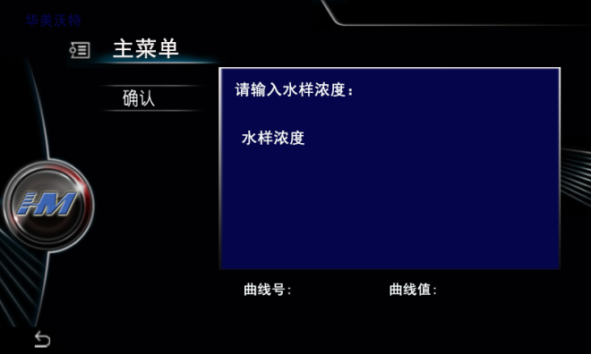 图3-7
图3-6
3.2.4 浓度校正：仪器归零后，将标准液放入检测孔，点空白，用标准浓度的标准样品放入仪器检测位，输入已知浓度值，确认，曲线值会对应出现变化，当前值即为定标后的曲线值（图3-7）。

3.3 历史：
历史数据为已经测试过并保存的数据，通过日期可查看相应的检测结果。并可对历史数据进行上传、打印、删除等操作（图3-8）。
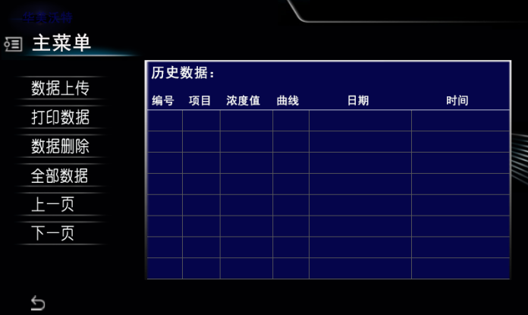
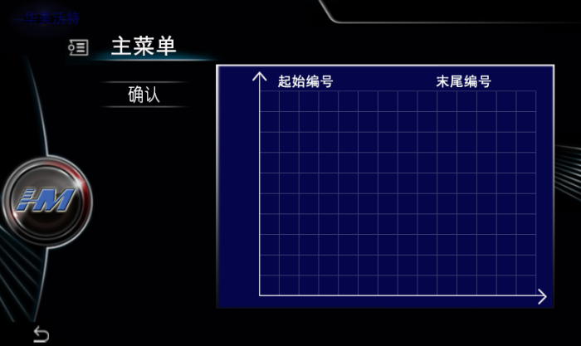

图3-8 图3-9

3.4 分析：
点击分析件进入数据分析（如图3-9）。点击“起始编号”输入需要的数据编号，点击“末位编号”输入需要的数据编号，本仪器可输入多个分析数据。按确认键自动完成数据绘图分析。X轴为浓度值，Y轴为数据编号。

3.5 设置：
初始菜单中点击设置键进入仪器设置界面（图3-10）。
1）、恢复出厂参数：可在设置界面进行恢复出厂设置的最初数据。
2）、光路校准：如检测中出现空白有数值、检测数值与已知数值出现偏差时，可通过点击“光路校准”项目对仪器光路重新校正，已保证检测的准确性。在光路校准过程中保证检测通道内无水样。
3）、系统时间：点击“系统时间”模块，在出现的时间上直接点击即可进行对当前时间的校准。
4）、英文界面：本机为中英文双界面系统，点击英文界面在出现的切换“英文界面”中点击确定即进入英文界面。满足不同的客户需求。
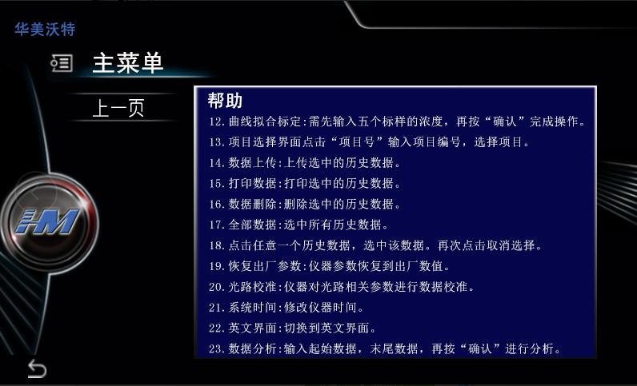
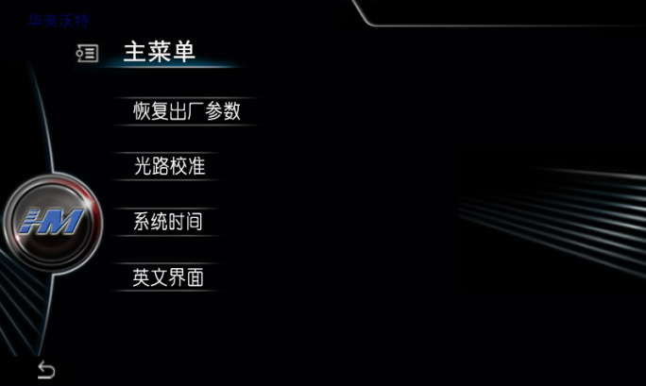
图3-11
图3-10

3.6 帮助：
点击“帮助”按钮客户可自行在帮助页面查找仪器的使用功能。

保养与维修

4.1仪器清洁
仪器的使用寿命是6年，仪器有开机自检功能，可自动提示异常故障。
本仪器在正常使用过程中，只需正常的清洁维护即可，但以下部件经长时间工作后，可能会出现失效或故障,请到指定维修点维修或请用户在专业人员指导下进行维修。为了使仪器保持一个良好的状态，必须做好日常维护工作。
警告：仪器的维修需要专业人员操作，在维修或其他原因拆卸外壳时必须切断电源。
1）平常不用时，拔掉电源插头，盖好防尘罩。
2）使用完毕后，取下测试完的比色皿，不要将比色皿留在载物台上，。
3）若有反应液体溅到载物台或仪器外壁，应用湿抹布及时擦去，必要时应消毒。
4）每次使用完毕用湿抹布擦拭仪器，以保持其洁净。
警告：请勿让任何溶剂、油脂类、腐蚀性物质接触仪器。
以下部件经长时间工作后，可能会出现失效或故障,请到指定维修点维修或请用户在专业人员指导下进行维修。

4.2管状熔断体的更换
更换熔断器请按照以下步骤进行：
（1） 关闭电源开关，拔掉电源线，切断电源；
（2） 保险丝安装在仪器后面电源开关旁边的熔断器盒中，更换同种规格的熔断器管。规格： F2AL250V。

4.3 故障与排除
现象 | 原因 | 解决方案
水质检测仪不能启动（液晶屏不显示） | 电源不正常 | 检查是否通电，电源插头是否插好，保险丝是否烧断，电源开关是否正常。
自检不正常 | 光系统故障、滤光片老化；波长设置错误 | 查看光源灯是否亮，重新设置仪器系统的波长值，更换同规格新滤光片。
检测结果不正确 | - 光源信号太低；  - 检测信号不稳定；  - 试剂失效；更换试剂批次后没有重新定标；  5.样本异常。样本浓度超出仪器检验范围。 | 1.及时更换新的光源灯或滤光片；  2. 排除检测水样的干扰源；  3.更换试剂并重新定标  4.重新校准和标定。  5.对样本进行稀释或其他处理。
打印机灯常闪 | 1.未装打印纸  2．打印机接收故障,传送数据出错 | 关掉打印机电源，等一会再打开；更换机

第五章仪器的校准标定
5.1本仪器属于计量类仪器，为保证本仪器的测定结果的准确性，必要时可对仪器进行校准和标定。从而确保仪器的准确性和测量结果的真实性。
5.1.1 仪器出现下列情形时需重新进行标定。
1）、当仪器在检测时检测结果超出规定范围。
2）、实验过程的人员或其他条件发生改变时。
3)、用标准溶液对仪器检验出现误差时。
5.1.2 仪器校准和标定的方法
1）、仪器校准和标定必须使用标准溶液。
2）、标液必须选用国家标物中心发行的质控品或从厂家购买，如条件不允许用户可自行配置，配置应严格按照《GB11914-89水质化学需氧量的测定 重铬酸盐法》进行配置。配置过程中应尽量减少各个环节的误差。

第六章运输与储存

6.1运输
仪器在包装完好状态下运输，装运本设备的运输工具应保持清洁，无污物和危险物。在运输过程中必须防止受到剧烈冲击、雨淋和暴晒。如果在车站、码头等地中转时，应堆放在库房里，不得不短期堆放时，必须用防雨、防雪苫布盖好，同时下边要用木方等垫好。

6.2贮存
本仪器应放置在阴凉干燥、防湿通风地方，不能露天堆放，更不能将其直接堆放在泥土地面上。如短期堆放时，应严防雨雪浸入。
6.2.1贮存运输环境条件
- 环境温度范围：-20℃～+55℃；
- 相对湿度范围：≤93%；
- 无腐蚀性气体，通风良好。

质量承诺

1) 在用户遵守本说明书各项规定的条件下，从发货之日起一年内，本仪器若因质量问题不能正常工作，制造单位将无偿为用户修理或更换该产品。对于违反本说明书中的规定或者用户自行拆卸导致的故障、仪器损坏，则须收取维修工本费。保修期外本公司有偿负责该仪器的终身维护。
2) 当用户有维修能力时，本公司可以按用户要求提供维修必须的技术资料。
3）仪器的出厂日期见仪器标牌。

